Утвержденная
постановлением Администрации Большеигнатовского муниципального района Республики Мордовия
от 26.11.2020 г. № 489
«Об утверждении схемы теплоснабжения Большеигнатовского сельского поселения Большеигнатовского муниципального района Республики Мордовия на период до 2034 года»

Схема теплоснабжения
Большеигнатовского сельского поселения Большеигнатовского муниципального района Республики Мордовия на период до 2034 года

2020 г.
Оглавление
Раздел 1 «Существующие и перспективные балансы тепловой мощности источников тепловой энергии и тепловой нагрузки потребителей» 3
1.1. Описание существующих и перспективных зон действия систем теплоснабжения и источников тепловой энергии 3
1.2. Существующие и перспективные балансы тепловой мощности и тепловой нагрузки в зонах действия источников тепловой энергии, в том числе работающих на единую тепловую сеть, на каждом этапе 9
1.3. Значения существующих и перспективных потерь тепловой энергии при ее передаче по тепловым сетям, включая потери тепловой энергии в тепловых сетях теплопередачей через теплоизоляционные конструкции теплопроводов и потери теплоносителя, с указанием затрат теплоносителя на компенсацию этих потерь 10
Раздел 2 «Существующие и перспективные балансы теплоносителя» 10
2.1. Существующие и перспективные балансы производительности водоподготовительных установок и максимального потребления теплоносителя теплопотребляющими установками потребителей 10
Раздел 3 «Технико-экономические показатели теплоснабжающих и теплосетевых организаций» 11
Раздел 4 «Предложения по строительству, реконструкции и техническому перевооружению источников тепловой энергии и тепловых сетей» 12
4.1. Температурный график отпуска тепловой энергии для каждого источника тепловой энергии или группы источников тепловой энергии в системе теплоснабжения, работающей на общую тепловую сеть, и оценку затрат при необходимости его изменения 12
4.2. Предложения по перспективной установленной тепловой мощности каждого источника тепловой энергии с предложениями по сроку ввода в эксплуатацию новых мощностей 12
4.3. Обоснование выбора приоритетного сценария развития системы теплоснабжения поселения, городского округа, города федерального значения 13
Раздел 5 «Перспективные топливные балансы» 14
5.1. Перспективные топливные балансы для каждого источника тепловой энергии по видам основного, резервного и аварийного топлива на каждом этапе 14
5.2. Потребляемые источником тепловой энергии виды топлива, включая местные виды топлива, а также используемые возобновляемые источники энергии 16
Раздел 6 «Решение об определении единой теплоснабжающей организации (организаций)» 16
6.1. Решение об определении единой теплоснабжающей организации (организаций) 16
6.2. Реестр зон деятельности единой теплоснабжающей организации (организаций) 16
6.3. Основания, в том числе критерии, в соответствии с которыми теплоснабжающая организация определена единой теплоснабжающей организацией 16
6.4. Информация о поданных теплоснабжающими организациями заявках на присвоение статуса единой теплоснабжающей организации 17
6.5. Реестр систем теплоснабжения, содержащий перечень теплоснабжающих организаций, действующих в каждой системе теплоснабжения, расположенных в границах поселения, городского округа, города федерального значения 18

Раздел 1 «Существующие и перспективные балансы тепловой мощности источников тепловой энергии и тепловой нагрузки потребителей»

1.1. Описание существующих и перспективных зон действия систем теплоснабжения и источников тепловой энергии
На территории с. Большое Игнатово Большеигнатовского муниципального района в сфере теплоснабжения осуществляет производство и передачу тепловой энергии, обеспечивая теплоснабжение жилых и административных зданий села три организации ООО «Изотерма», МУП «Жилищник» и ООО «Газспецсервис».
На балансе организации ООО «Изотерма» на территории с. Большое Игнатово Большеигнатовского муниципального района находятся две котельные: котельная Администрация Игнатово и котельная ул.Щорса, 39 с.Б.Игнатово. На балансе организации МУП «Жилищник» на территории с. Большое Игнатово Большеигнатовского муниципального района находятся три котельные: БМК по ул. Советская д.24, БМК по ул. Советская д.22, БМК по ул. Советская д.52. На балансе организации ООО «Газспецсервис» на территории с. Большое Игнатово Большеигнатовского муниципального района находится одна котельная: БМК по ул. Лесной д.2.
Теплоснабжение осуществляется от котельных, работающих на природном газе. В котельной Администрация Игнатово установлены два котла типа RSA - 200, работающие в водогрейном режиме. Производительность котельной 0,344 Гкал/ч. Год ввода в эксплуатацию основного оборудования – 2017 г.
В котельной ул.Щорса, 39 с.Б.Игнатово установлены два котла типа RSA - 300, работающие в водогрейном режиме. Производительность котельной 0,516 Гкал/ч. Год ввода в эксплуатацию основного оборудования – 2017 г.
Котельные работают локально, на собственную зону теплоснабжения, обеспечивая тепловой энергией жилые и общественные здания. Общая протяженность тепловых сетей в двухтрубном исчислении от котельных Администрация Игнатово и ул.Щорса, 39 с.Б.Игнатово составляет 354,7 м. Компенсация тепловых удлинений осуществляется самокомпенсацией за счёт углов поворота трассы и П-образными компенсаторами.
Таблица 1 – Характеристики котлоагрегатов котельных
№, | Тип | Установленная мощность | Год | Температурный | КПД по
котла | Тип | котла Гкал/час | ввода | график | режимной карте
Котельная Администрация Игнатово
1 | RSA - 200 | 0,172 | 2017 | 95-70 | 91,1%
2 | RSA - 200 | 0,172 | 2017 | 95-70 | 91,1%
Котельная ул.Щорса, 39 с.Б.Игнатово
1 | RSA - 300 | 0,258 | 2017 | 95-70 | 90,6%
2 | RSA - 300 | 0,258 | 2017 | 95-70 | 90,6%

Таблица 2 – Характеристика насосов котельных
Тип насоса | Кол-во, шт. | Производительность, V, | Напор, Н, м | Мощность, кВт
Тип насоса | Кол-во, шт. | м3/ч | Напор, Н, м | Мощность, кВт
Котельная Администрация Игнатово
KLP 50-1200M (ц); | 2 | 24 | 12 | 0,9
Подпиточный насос WILO PW-175 EA | 1 | 1,8 | 19 | 0,4
Котельная ул.Щорса, 39 с.Б.Игнатово
Сетевой насос ВРН 120/280.50М | 2 | 36 | 18,2 | 1,63
Подпиточный насос WILO PW-175 EA | 1 | 1,8 | 19 | 0,4

Таблица 3 – Характеристика потребителей котельных с. Большое Игнатово

№ | Наименование потребителя | Адрес | Расчетная нагрузка на отопление, Гкал/ч | Расчетная нагрузка на вентиляцию, Гкал/ч | Расчетная нагрузка на ГВС, Гкал/ч | Суммарная нагрузка, Гкал/ч
Котельная Администрация Игнатово
1 | МКУ "СХОДОМС" | с. Большое Игнатово, ул. Советская д.32 | 0,0232 | - | - | 0,0232
2 | ГКУ Социальная защита | с. Большое Игнатово, ул. Советская д.32 | 0,008 | - | - | 0,008
3 | ГУП РМ "Развитие села" | с. Большое Игнатово, ул. Советская д.32 | 0,002 | - | - | 0,002
4 | Управление по ветеринарному и фитосанитарному надзору | с. Большое Игнатово, ул. Советская д.32 | 0,002 | - | - | 0,002
5 | Управление фед. Службы госрегистрации, кадастра и картографии | с. Большое Игнатово, ул. Советская д.32 | 0,002 | - | - | 0,002
6 | Гостехнадзор РМ | с. Большое Игнатово, ул. Советская д.32 | 0,001 | - | - | 0,001
7 | Региональное отделение фонда социального страхования РМ | с. Большое Игнатово, ул. Советская д.32 | 0,001 | - | - | 0,001
8 | Гараж ГКУ Социальная защита | с. Большое Игнатово, ул. Советская д.32 "а" | 0,005 | - | - | 0,005
9 | Гараж РДК | с. Большое Игнатово, ул. Советская д.32 "а" | 0,003 | - | - | 0,003
10 | Пенсионный фонд | с. Большое Игнатово, ул. Советская д.38 | 0,007 | - | - | 0,007
11 | Администрация | с. Большое Игнатово, ул. Советская д.38 | 0,015 | - | - | 0,015
12 | Администрация | с. Большое Игнатово, ул. Советская д.40 | 0,044 | - | - | 0,044
13 | Гараж Администрации | с. Большое Игнатово, ул. Советская д.40 "а" | 0,032 | - | - | 0,032
14 | Центр Занятости населения | с. Большое Игнатово, ул. Советская д.40 "а" | 0,002 | - | - | 0,002
15 | Нотариус | с. Большое Игнатово, ул. Советская д.32 | 0,001 | - | - | 0,001
16 | АНО СОГ "Веста" | с. Большое Игнатово, ул. Советская д.32 | 0,001 | - | - | 0,001
17 | Гараж АНО Редакция газеты "Восход" | с. Большое Игнатово, ул. Советская д.32 "а" | 0,003 | - | - | 0,003
18 | АНО Редакция газеты "Восход" | с. Большое Игнатово, ул. Советская д.38 | 0,005 | - | - | 0,005
 | Итого: |  | 0,156 | - | - | 0,156
Котельная ул.Щорса, 39 с.Б.Игнатово
1 | ж/д ул. Щорса 39 | с. Большое Игнатово, Щорса д. 39 | 0,176 | - | - | 0,176
2 | ж/д ул. Щорса 41 | с. Большое Игнатово, Щорса д. 41 | 0,178 | - | - | 0,178
 | Итого: |  | 0,354 | - | - | 0,354

Таблица 4 – Параметры тепловых сетей с. Большое Игнатово

Наименование начала участка тепловой сети | Наименование конца участка тепловой сети | Внутренний диаметр трубопроводов на участке Dн, м | Длина трубопровода (в двухтрубном исчислении), м | Теплоизоляционный материал | Вид прокладки тепловой сети | Год ввода в эксплуатацию (перекладки) | Средняя глубина заложения оси трубопроводов H, м
Котельная Администрация Игнатово
Котельная | ТК-1 | 0,082 | 2,8 | Маты и плиты из минеральной ваты | Надземная | 2020 | -
ТК-4 | ТК-5 | 0,069 | 4 | Маты и плиты из минеральной ваты | Надземная | 2020 | -
ТК-1 | ТК-2 | 0,069 | 64 | Маты и плиты из минеральной ваты | Надземная | 2020 | -
ТК-2 | ТК-3 | 0,069 | 26,7 | Маты и плиты из минеральной ваты | Надземная | 2020 | -
ТК-1 | ТК-4 | 0,069 | 28 | Маты и плиты из минеральной ваты | Надземная | 2020 | -
ТК-5 | ТК-6 | 0,069 | 74,4 | Маты и плиты из минеральной ваты | Надземная | 2020 | -
ТК-6 | ТК-7 | 0,069 | 22,8 | Маты и плиты из минеральной ваты | Надземная | 2020 | -
ТК-7 | ТК-8 | 0,069 | 11,6 | Маты и плиты из минеральной ваты | Надземная | 2020 | -
ТК-3 | Администрация | 0,05 | 2,8 | Маты и плиты из минеральной ваты | Надземная | 2020 | -
ТК-4 | Административное здание | 0,05 | 10 | Маты и плиты из минеральной ваты | Надземная | 2020 | -
ТК-3 | Гараж | 0,05 | 47,6 | Маты и плиты из минеральной ваты | Надземная | 2020 | -
ТК-2 | Администрация | 0,05 | 5 | Маты и плиты из минеральной ваты | Надземная | 2020 | -
ТК-8 | МФЦ | 0,033 | 4,1 | Маты и плиты из минеральной ваты | Надземная | 2020 | -
ТК-7 | МФЦ | 0,033 | 4,1 | Маты и плиты из минеральной ваты | Надземная | 2020 | -
ТК-6 | Гараж | 0,033 | 9,8 | Маты и плиты из минеральной ваты | Надземная | 2020 | -
Котельная ул.Щорса, 39 с.Б.Игнатово
Котельная Щорса 41 | ТУ-1 | 0,1 | 6,9 | Маты и плиты из минеральной ваты | Надземная | 2020 | -
ТУ-1 | ул.Щорса, 41 | 0,1 | 2 | Маты и плиты из минеральной ваты | Подземная бесканальная | 2020 | -
ТУ-2 | ЗА-1 | 0,1 | 11,5 | Маты и плиты из минеральной ваты | Надземная | 2020 | -
ЗА-1 | ул.Щорса, 39 | 0,1 | 0,6 | Маты и плиты из минеральной ваты | Надземная | 2020 | -
ТУ-1 | ТУ-2 | 0,1 | 16 | Маты и плиты из минеральной ваты | Подземная бесканальная | 2020 | -

На основании проведенных гидравлических расчетов и анализа тепловых нагрузок в зоне действия энергоисточника определено, что для обеспечения тепловых нагрузок не требуется модернизация котельных.

1.2. Существующие и перспективные балансы тепловой мощности и тепловой нагрузки в зонах действия источников тепловой энергии, в том числе работающих на единую тепловую сеть, на каждом этапе
Балансы существующей на базовый период схемы теплоснабжения тепловой мощности и перспективной тепловой нагрузки в каждой из зон действия источников тепловой энергии с определением резервов (дефицитов) существующей располагаемой тепловой мощности источников тепловой энергии, устанавливаемых на основании величины расчетной тепловой нагрузки приведены в таблице 5.
Таблица 5 – Балансы тепловой мощности и присоединенной тепловой нагрузки, Гкал/ч.
Наименование источника теплоснабжения, период | Установленная мощность, Гкал/ч | Располагаемая мощность, Гкал/ч | Тепловая мощность нетто, Гкал/ч | Собственные нужды, Гкал/ч | Потери в тепловых сетях, Гкал/ч | Присоединенная нагрузка, Гкал/ч |  |  | Резерв (+)/Дефицит (-)
 |  |  |  |  |  | отопление и вентиляция | ГВС | Всего | Резерв (+)/Дефицит (-)
Котельная Администрация Игнатово
2019 | 0,344 | 0,344 | 0,342 | 0,002 | 0,022 | 0,156 | - | 0,156 | 0,164
2020 | 0,344 | 0,344 | 0,342 | 0,002 | 0,022 | 0,156 | - | 0,156 | 0,164
2021 | 0,344 | 0,344 | 0,342 | 0,002 | 0,022 | 0,156 | - | 0,156 | 0,164
2022 | 0,344 | 0,344 | 0,342 | 0,002 | 0,022 | 0,156 | - | 0,156 | 0,164
2023 | 0,344 | 0,344 | 0,342 | 0,002 | 0,022 | 0,156 | - | 0,156 | 0,164
2024 | 0,344 | 0,344 | 0,342 | 0,002 | 0,022 | 0,156 | - | 0,156 | 0,164
В период 2025-2029 гг. | 0,344 | 0,344 | 0,342 | 0,002 | 0,022 | 0,156 | - | 0,156 | 0,164
В период 2030-2034 гг. | 0,344 | 0,344 | 0,342 | 0,002 | 0,022 | 0,156 | - | 0,156 | 0,164
Котельная ул.Щорса, 39 с.Б.Игнатово
2019 | 0,516 | 0,516 | 0,512 | 0,004 | 0,005 | 0,354 | - | 0,354 | 0,153
2020 | 0,516 | 0,516 | 0,512 | 0,004 | 0,005 | 0,354 | - | 0,354 | 0,153
2021 | 0,516 | 0,516 | 0,512 | 0,004 | 0,005 | 0,354 | - | 0,354 | 0,153
2022 | 0,516 | 0,516 | 0,512 | 0,004 | 0,005 | 0,354 | - | 0,354 | 0,153
2023 | 0,516 | 0,516 | 0,512 | 0,004 | 0,005 | 0,354 | - | 0,354 | 0,153
2024 | 0,516 | 0,516 | 0,512 | 0,004 | 0,005 | 0,354 | - | 0,354 | 0,153
В период 2025-2029 гг. | 0,516 | 0,516 | 0,512 | 0,004 | 0,005 | 0,354 | - | 0,354 | 0,153
В период 2030-2034 гг. | 0,516 | 0,516 | 0,512 | 0,004 | 0,005 | 0,354 | - | 0,354 | 0,153

На основании проведенных гидравлических расчетов и анализа тепловых нагрузок в зоне действия энергоисточника определено, что для обеспечения тепловых нагрузок не требуется модернизация котельных.

1.3. Значения существующих и перспективных потерь тепловой энергии при ее передаче по тепловым сетям, включая потери тепловой энергии в тепловых сетях теплопередачей через теплоизоляционные конструкции теплопроводов и потери теплоносителя, с указанием затрат теплоносителя на компенсацию этих потерь
Значения существующих и перспективных потерь тепловой энергии при ее передаче по тепловым сетям, включая потери тепловой энергии в тепловых сетях теплопередачей через теплоизоляционные конструкции теплопроводов и потери теплоносителя, с указанием затрат теплоносителя на компенсацию этих потерь представлены в таблицах 6.
Таблица 6 – Существующие потери тепловой энергии по тепловым сетям
Наименование населенного пункта | Наименование системы теплоснабжения | Тип теплоносителя, его параметры | Годовые затраты и потери тепловой энергии, Гкал
Наименование населенного пункта | Наименование системы теплоснабжения | Тип теплоносителя, его параметры | через изоляцию | с затратами теплоносителя | всего
с. Большое Игнатово | СЦТ от котельной Администрация Игнатово | горячая вода | 168,51 | 7,52 | 176,04
с. Большое Игнатово | СЦТ от котельной ул.Щорса, 39 с.Б.Игнатово | горячая вода | 22,69 | 0,54 | 23,23
Итого |  |  | 191,20 | 8,06 | 199,27

Раздел 2 «Существующие и перспективные балансы теплоносителя»

2.1. Существующие и перспективные балансы производительности водоподготовительных установок и максимального потребления теплоносителя теплопотребляющими установками потребителей
Теплоноситель в системе теплоснабжения котельной, как и в каждой системе теплоснабжения, предназначен как для передачи теплоты, так и для подпитки системы теплоснабжения.
При эксплуатации тепловых сетей утечка теплоносителя не должна превышать норму, которая составляет 0,25% среднегодового объема воды в тепловой сети и присоединенных к ней системах теплопотребления в час.
Для систем теплоснабжения должна предусматриваться дополнительно аварийная подпитка химически не обработанной и недеаэрированной водой, расход которой принимается в количестве 2% объема воды в трубопроводах тепловых сетей и присоединенных к ним системах отопления, вентиляции.
Выполнен расчет нормативной и аварийной подпитки тепловых сетей котельными поселения. Расчетные балансы производительности водоподготовительных установок (далее ВПУ) и подпитки тепловых сетей на период 2020 – 2034 гг. представлены в таблице 7.

Таблица 7 – Расчетные балансы ВПУ и подпитки тепловых сетей на период 2020 – 2034 гг.
Наименование населенного пункта | Наименование системы теплоснабжения | Тип теплоносителя, его параметры | Годовые затраты и потери теплоносителя, м3
Наименование населенного пункта | Наименование системы теплоснабжения | Тип теплоносителя, его параметры | с утечкой | технологические затраты |  |  |  | всего
 |  |  |  | на пусковое заполнение | на регламентные испытания | со сливами САРЗ | всего | всего
с. Большое Игнатово | СЦТ от котельной Администрация Игнатово | горячая вода | 149,91 | 18,04 |  |  | 18,04 | 167,94
с. Большое Игнатово | СЦТ от котельной ул.Щорса, 39 с.Б.Игнатово | горячая вода | 10,83 | 1,30 |  |  | 1,30 | 12,14
Итого |  |  | 160,74 | 19,34 |  |  | 19,34 | 180,08

Раздел 3 «Технико-экономические показатели теплоснабжающих и теплосетевых организаций»
Основные технико-экономические показатели работы теплоснабжающей организации представлены в таблице 8.
Из анализа стандартов раскрытия информации, утвержденного Постановлением Правительства РФ №1140 от 30.12.2009 г. и перечня данных представленных в таблице 39 сделан вывод, что объем и полнота раскрытия информации теплоснабжающей организации соответствует требованиям, установленными Постановлением Правительства РФ № 1140 от 30.12.2009 г. «Об утверждении стандартов раскрытия информации организациями коммунального комплекса и субъектами естественных монополий, осуществляющих деятельность в сфере оказания услуг по передаче тепловой энергии».
Таблица 8 – Основные технико-экономические показатели работы теплоснабжающей организации ООО «Изотерма»
Наименование показателя |  | Котельная Администрация Игнатово
Основное топливо |  | Природный газ
Объем произведенной тепловой энергии за год, Гкал |  | 530,078
Годовой отпуск тепла c коллекторов котельной, Гкал |  | 521,943
Полезный отпуск тепловой энергии за год, Гкал, в т.ч.: |  | 345,903
- бюджетные потребители |  | 325,063
- население |  | -
- прочие |  | 20,840
Годовой расход условного топлива, т у.т. |  | 83,112
Годовой расход натурального топлива (природный газ, тыс.н.м.куб.) |  | 71,036
Удельный расход топлива на производство тепловой энергии | условного кг.у.т./Гкал | 156,793
Удельный расход топлива на производство тепловой энергии | Природного газа, нм.куб./Гкал | 134,011
Наименование показателя |  | Котельная ул.Щорса, 39 с.Б.Игнатово
Основное топливо |  | Природный газ
Объем произведенной тепловой энергии за год, Гкал |  | 972,024
Годовой отпуск тепла c коллекторов котельной, Гкал |  | 961,424
Полезный отпуск тепловой энергии за год, Гкал, в т.ч.: |  | 938,194
- бюджетные потребители |  | -
- население |  | 938,194
- прочие |  | -
Годовой расход условного топлива, т у.т. |  | 153,259
Годовой расход натурального топлива (природный газ, тыс.н.м.куб.) |  | 130,991
Удельный расход топлива на производство тепловой энергии | условного кг.у.т./Гкал | 157,671
Удельный расход топлива на производство тепловой энергии | Природного газа, нм.куб./Гкал | 134,762

Раздел 4 «Предложения по строительству, реконструкции и техническому перевооружению источников тепловой энергии и тепловых сетей»

4.1. Температурный график отпуска тепловой энергии для каждого источника тепловой энергии или группы источников тепловой энергии в системе теплоснабжения, работающей на общую тепловую сеть, и оценку затрат при необходимости его изменения
Регулирование отпуска теплоты осуществляется качественно по температурному графику 95/70 ^{о}С.
Изменение температурного графика системы теплоснабжения не предусмотрено.

4.2. Предложения по перспективной установленной тепловой мощности каждого источника тепловой энергии с предложениями по сроку ввода в эксплуатацию новых мощностей
Предложения по перспективной установленной тепловой мощности каждого источника тепловой энергии приведены в таблице 9. Как видно из таблицы 9 мероприятия по источникам тепловой энергии не планируются, установленная тепловая мощность остаётся без изменений.

Таблица 9 – Предложения по перспективной установленной тепловой мощности каждого источника тепловой энергии
№ п/п | Наименование котельной | Вид мероприятий | Срок ввода в эксплуатацию новых мощностей, год | Установленная мощность, Гкал/ч
 |  |  |  | на 2020 год | на 2034 год | изменение (+/-)
1 | Котельная Администрация Игнатово | Мероприятия не планируются | - | 0,344 | 0,344 | 0
2 | Котельная ул.Щорса, 39 с.Б.Игнатово | Мероприятия не планируются | - | 0,516 | 0,516 | 0

4.3. Обоснование выбора приоритетного сценария развития системы теплоснабжения поселения, городского округа, города федерального значения
Оценка стоимости капитальных вложений в строительство тепловых сетей осуществлялась по укрупненной стоимости строительства согласно МДС 81-02-12-2011 с использованием государственных сметных нормативов-укрупненных нормативов цены строительства ГСН НЦС 81-02-2017. В настоящей Схеме теплоснабжения мероприятия по вводу новых и реконструкции существующих источников тепловой энергии с использованием возобновляемых источников энергии, а также местных видов топлива не рекомендуются.
Полная сметная стоимость каждого проекта приведена в таблице 10. Как видно из таблицы 10 мероприятия по развитию системы теплоснабжения части тепловых сетей на период разработки схемы теплоснабжения не планируются.

Таблица 10 - Финансовые потребности в реализацию проектов по развитию системы теплоснабжения части тепловых сетей (руб. с учетом НДС)

Наименование проекта | Мероприятия | Период реализации проекта | Стоимость мероприятия, с НДС, руб.
Строительство новых тепловых сетей | - | - | -
Строительство тепловых сетей с оптимизацией диаметров трубопровода | - | - | -
Строительство тепловых сетей в связи с исчерпанием эксплуатационного ресурса | - | - | -
ИТОГО | - | - | -

Раздел 5 «Перспективные топливные балансы»

5.1. Перспективные топливные балансы для каждого источника тепловой энергии по видам основного, резервного и аварийного топлива на каждом этапе
Прогнозы по отпускаемой тепловой энергии и топливопотреблению рассматривались по котельным, которые задействованы в схеме теплоснабжения, со следующим допущением: производство тепловой энергии ведомственной котельной остаётся на уровне базового года. Перспективное значение удельных расходов топлива на производство тепловой энергии приведено на рисунке 1 и в таблице 11.

Рисунок 1. Динамика НУР топлива на период 2020-2034 г.г

Таблица 11 – Перспективные плановые значения удельных расходов топлива на производство тепловой энергии

Показатель | Единицы измерения | 2020 г. | 2021 г. | 2022 г. | 2023 г. | 2024 г. | 2029 г. | 2034 г.
Зона действия котельной Администрация Игнатово
Выработка тепловой энергии | Гкал | 530,078 | 530,078 | 530,078 | 530,078 | 530,078 | 530,078 | 530,078
НУР топлива | кг.у.т. | 156,793 | 156,793 | 156,793 | 156,793 | 156,793 | 156,793 | 156,793
Зона действия котельной ул.Щорса, 39 с.Б.Игнатово
Выработка тепловой энергии | Гкал | 972,024 | 972,024 | 972,024 | 972,024 | 972,024 | 972,024 | 972,024
НУР топлива | кг.у.т. | 157,671 | 157,671 | 157,671 | 157,671 | 157,671 | 157,671 | 157,671

5.2. Потребляемые источником тепловой энергии виды топлива, включая местные виды топлива, а также используемые возобновляемые источники энергии
На рассматриваемом источнике теплоснабжения в качестве основного топлива используют природный газ.

Раздел 6 «Решение об определении единой теплоснабжающей организации (организаций)»

6.1. Решение об определении единой теплоснабжающей организации (организаций)
Решение по установлению единой теплоснабжающей организации осуществляется на основании критериев определения единой теплоснабжающей организации, установленных в правилах организации теплоснабжения, утвержденных Правительством Российской Федерации Постановлением Правительства РФ от 8 августа 2012 г. № 808 «Об организации теплоснабжения в Российской Федерации и о внесении изменений в некоторые акты Правительства Российской Федерации».
В настоящее время ООО «Изотерма» отвечает всем требованиям критериев по определению единой теплоснабжающей организации.

6.2. Реестр зон деятельности единой теплоснабжающей организации (организаций)
Границами зон деятельности единых теплоснабжающих организаций в с. Большое Игнатово являются зоны действия источников теплоснабжения, относящихся к соответствующей теплоснабжающей организации. Зоны действия источников тепловой энергии представлены в Приложении – рисунки 1-6.

6.3. Основания, в том числе критерии, в соответствии с которыми теплоснабжающая организация определена единой теплоснабжающей организацией
В соответствии со статьей 2 пунктом 28 Федерального закона 190 «О теплоснабжении»: «Единая теплоснабжающая организация в системе теплоснабжения - теплоснабжающая организация, которая определяется в схеме теплоснабжения федеральным органом исполнительной власти, уполномоченным Правительством Российской Федерации на реализацию государственной политики в сфере теплоснабжения, или органом местного самоуправления на основании критериев и в порядке, которые установлены правилами организации теплоснабжения, утвержденными Правительством Российской Федерации».
Предложения по установлению единой теплоснабжающей организации осуществляются на основании критериев определения единой теплоснабжающей организации в соответствии Правилами организации теплоснабжения в Российской Федерации утвержденные постановлением Правительства РФ от 08 августа 2012 г. № 808.
Критериями определения единой теплоснабжающей организации являются:
- владение на праве собственности или ином законном основании источниками тепловой энергии с наибольшей рабочей тепловой мощностью и (или) тепловыми сетями с наибольшей емкостью в границах зоны деятельности единой теплоснабжающей организации;
- размер собственного капитала;
- способность в лучшей мере обеспечить надежность теплоснабжения в соответствующей системе теплоснабжения.
Единая теплоснабжающая организация при осуществлении своей деятельности обязана:
- заключать и исполнять договоры теплоснабжения с любыми обратившимися к ней потребителями тепловой энергии, теплопотребляющие установки которых находятся в данной системе теплоснабжения при условии соблюдения указанными потребителями выданных им в соответствии с законодательством о градостроительной деятельности технических условий подключения к тепловым сетям;
- заключать и исполнять договоры поставки тепловой энергии (мощности) и (или) теплоносителя в отношении объема тепловой нагрузки, распределенной в соответствии со схемой теплоснабжения;
- заключать и исполнять договоры оказания услуг по передаче тепловой энергии, теплоносителя в объеме, необходимом для обеспечения теплоснабжения потребителей тепловой энергии с учетом потерь тепловой энергии, теплоносителя при их передаче.
В настоящее время ООО «Изотерма» отвечает всем требованиям критериев по определению единой теплоснабжающей организации.

6.4. Информация о поданных теплоснабжающими организациями заявках на присвоение статуса единой теплоснабжающей организации
В рамках разработки проекта схемы теплоснабжения, заявки на присвоение статуса единой теплоснабжающей организации отсутствовали.

6.5. Реестр систем теплоснабжения, содержащий перечень теплоснабжающих организаций, действующих в каждой системе теплоснабжения, расположенных в границах поселения, городского округа, города федерального значения
На территории с. Большое Игнатово можно выделить две существующие зоны действия централизованных источников тепловой энергии, относящиеся к теплоснабжающей организации ООО «Изотерма».
На территории с. Большое Игнатово можно выделить три существующие зоны действия централизованных источников тепловой энергии, относящиеся к теплоснабжающей организации МУП «Жилищник».
На территории с. Большое Игнатово можно выделить одну существующую зону действия централизованных источников тепловой энергии, относящуюся к теплоснабжающей организации ООО «Газспецсервис».
Теплоснабжающие организации, действующие на территории с. Большое Игнатово Большеигнатовского муниципального района - ООО «Изотерма», МУП «Жилищник» и ООО «Газспецсервис».

ПРИЛОЖЕНИЕ

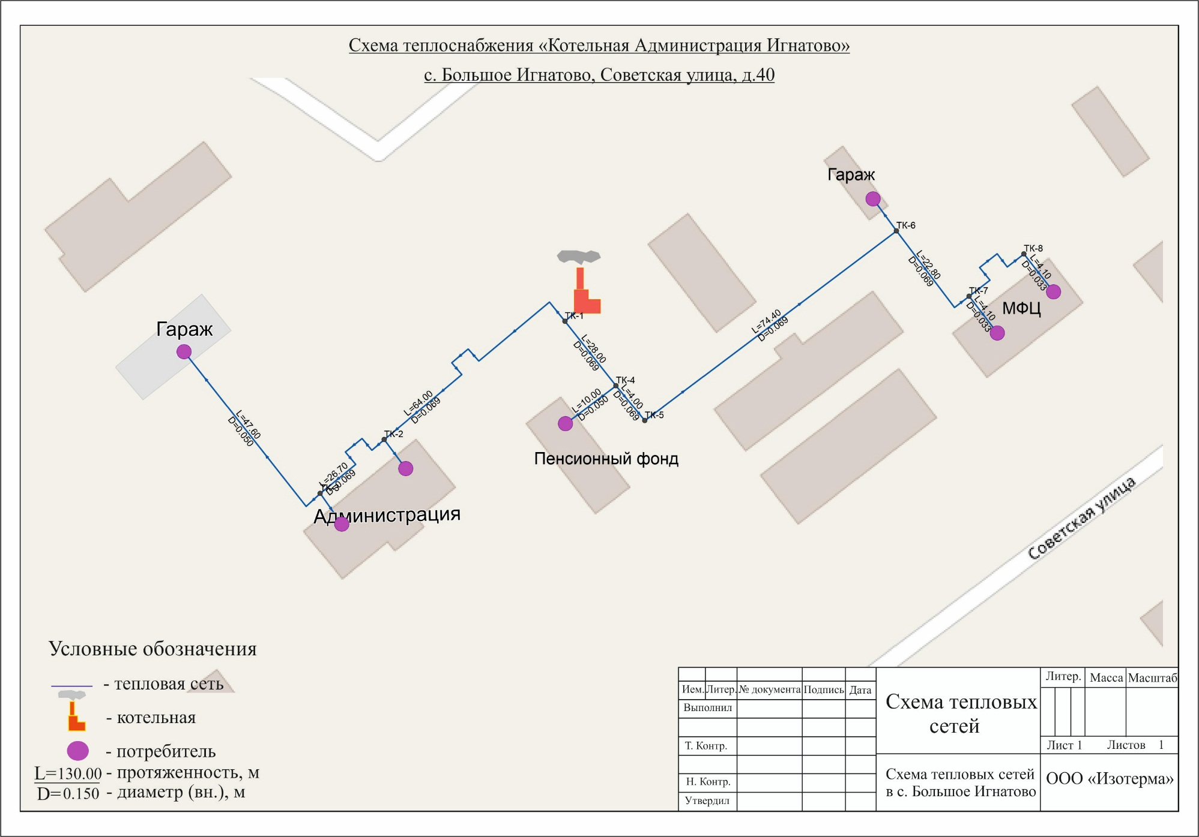
Рисунок 1. Зона действия котельной Администрация Игнатово
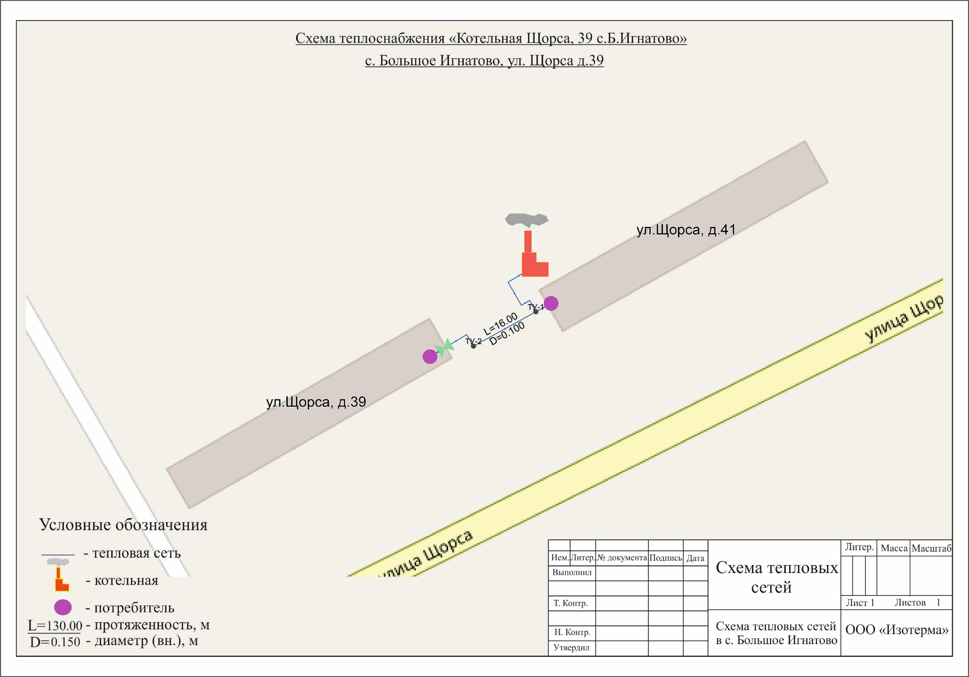
Рисунок 2. Зона действия котельной ул.Щорса, 39 с.Б.Игнатово
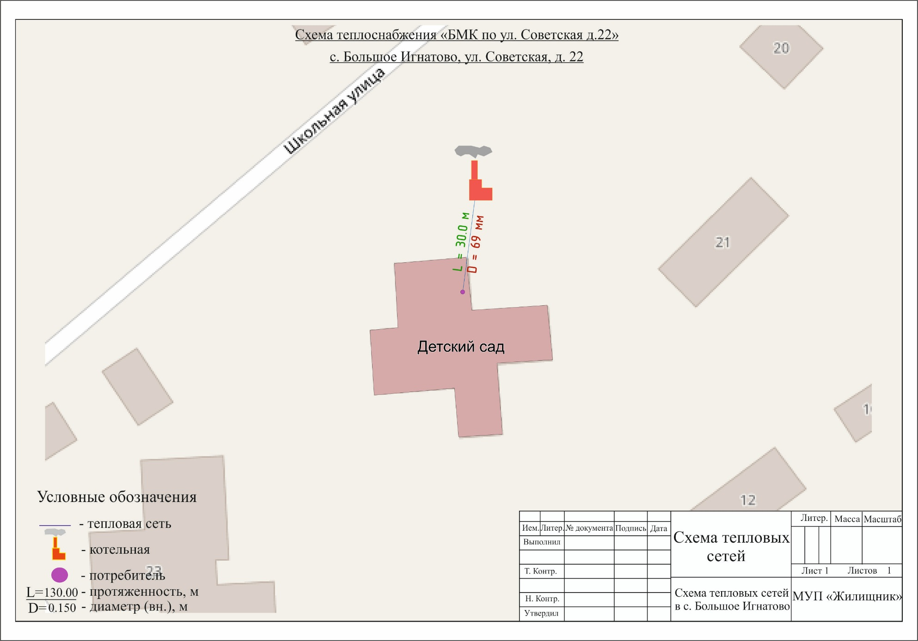
Рисунок 3. Зона действия котельной БМК по ул. Советская д.22
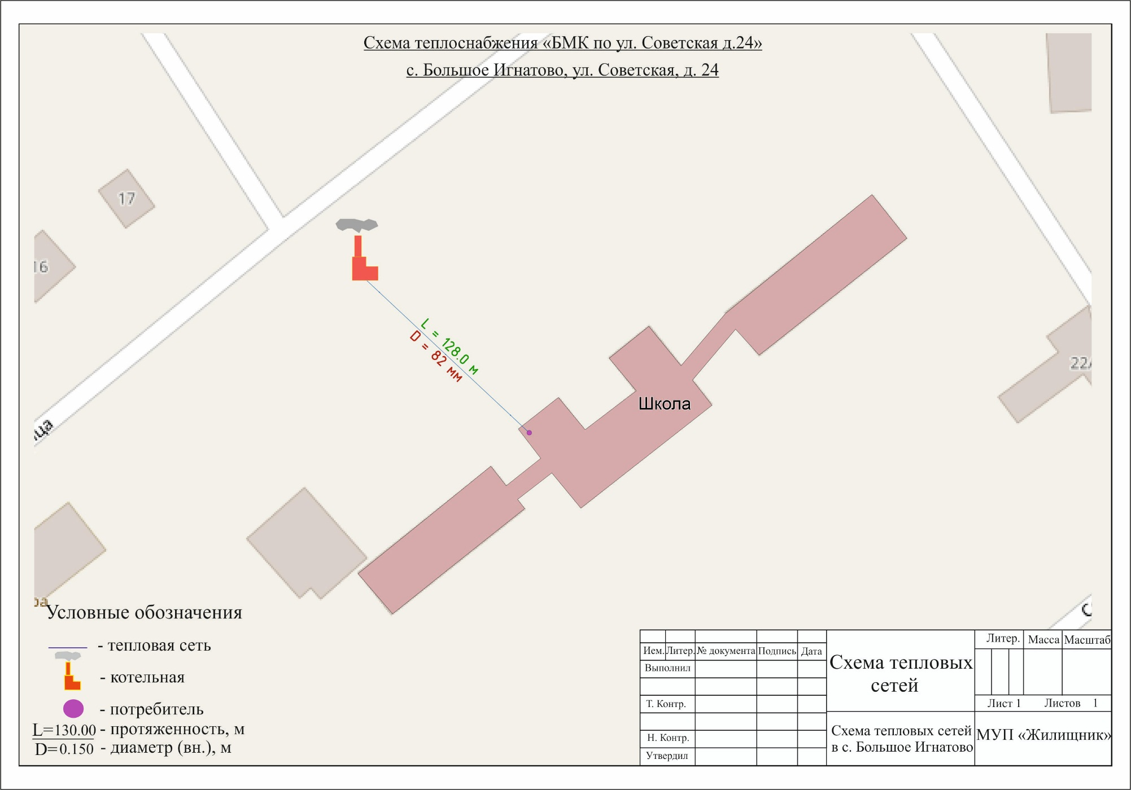
Рисунок 4. Зона действия котельной БМК по ул. Советская д.24
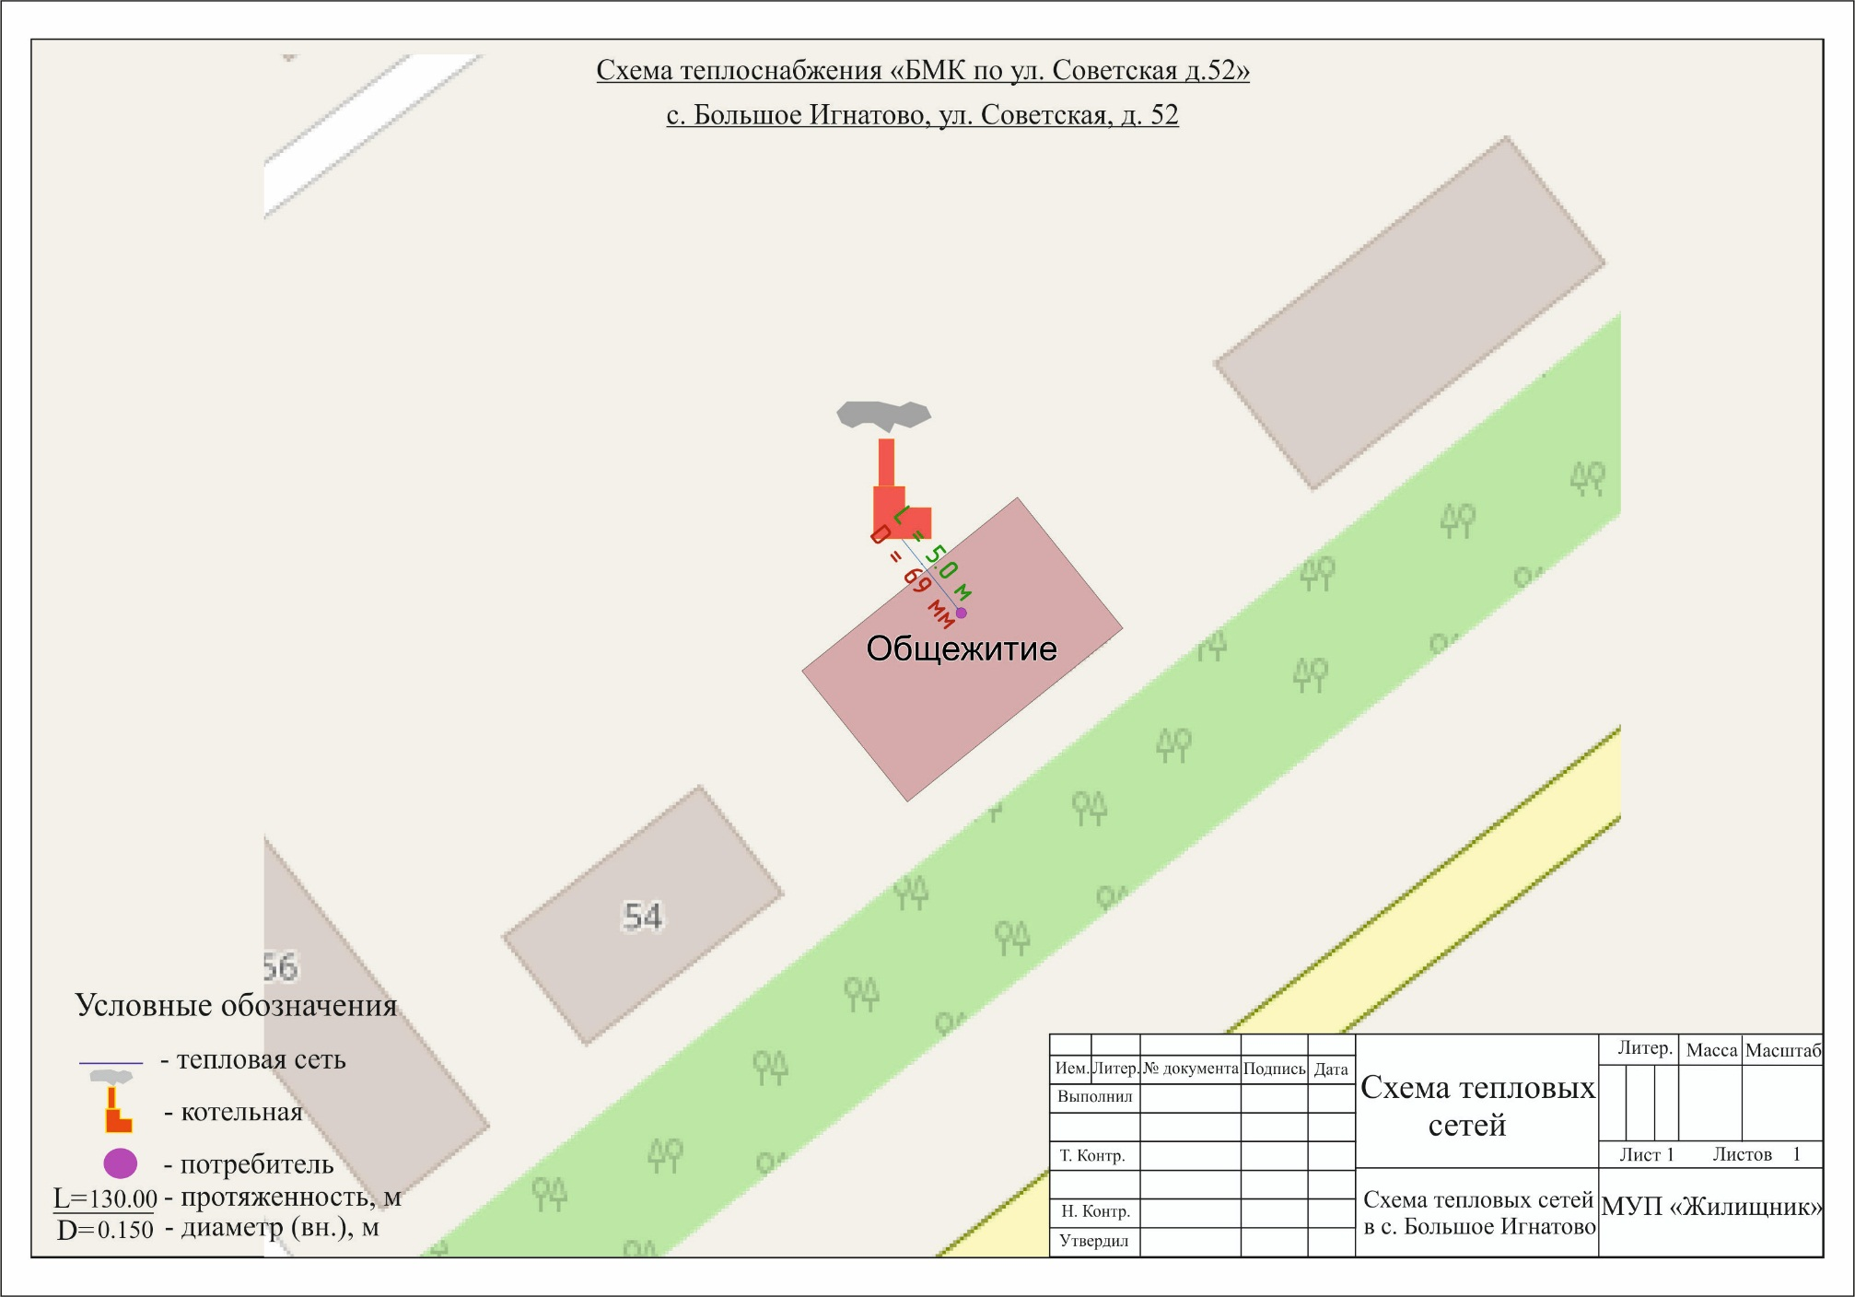
Рисунок 5. Зона действия котельной БМК по ул. Советская д.52
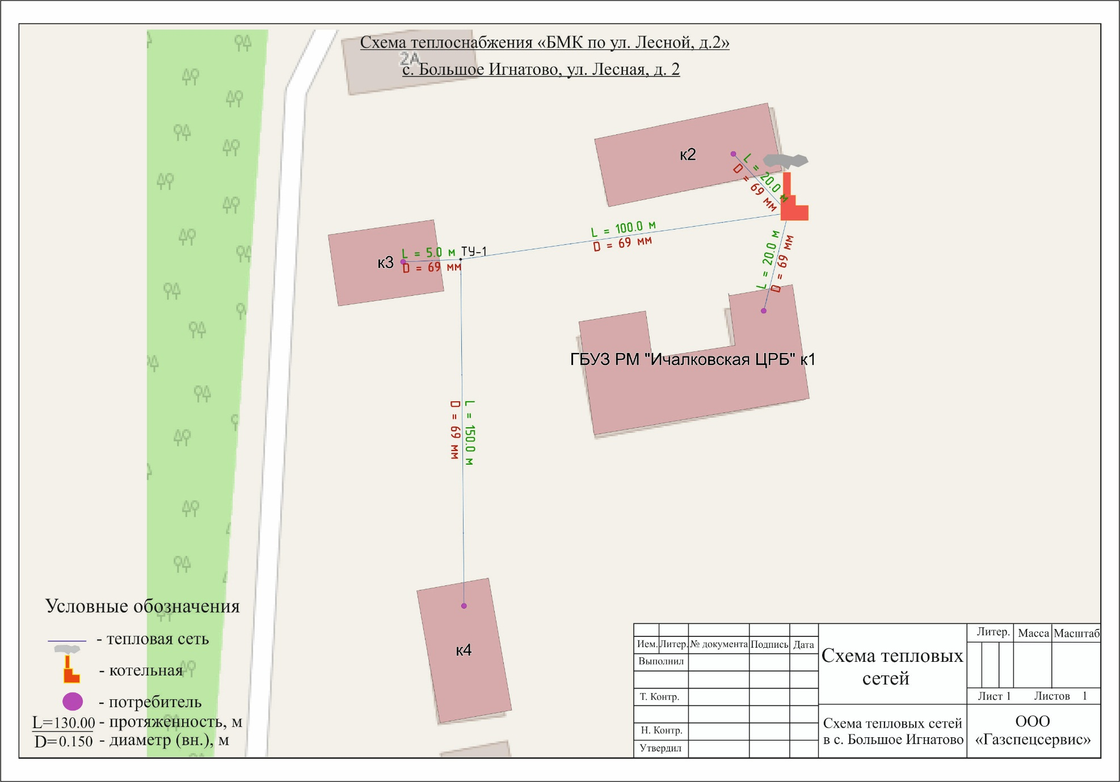
Рисунок 6. Зона действия котельной БМК по ул. Лесной д.2

